## 实验一 LC正弦波振荡器(分立电路)

**一、实验目的**

1、熟悉LC三点式振荡电路的基本工作原理。

2、掌握振荡电路起振条件和影响频率稳定度的因素。

**二、实验原理**

LC正弦波振荡器实验电路如图2-13所示，振荡频率*f*o= 6.5MHz。

电路中*C*2 、*C*3 、*C*4、*L*1  组成了振荡回路，*R*P1、*R*1、*R*2和 *R*4 构成晶体管的偏置电路。电位器*R*P1用来调节振荡器的静态工作点电流，控制振荡电压的幅度。电容*C*3分别为100pF、120pF、680pF；电容*C*4分别为1200pF、680pF、120pF，是用来改变电压反馈系数；电容*C*9分别为51pF、100pF、150pF，是用来微调振荡频率，改变耦合程度。电阻*R*5分别为110kΩ、10kΩ、1kΩ，是用来改变回路谐振电阻。

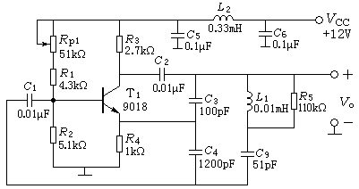

图2-13 LC正弦波振荡实验电路

**三、实验内容及结果记录**

1、 测量静态工作点

（1）不接反馈电容*C*3，使振荡器停振。*C*9 =100pF、*C*4＝1200pF。

测量基极电压*V*BQ 和集电极电压*V*CQ 。

*V*BQ =2.80V *V*CQ =9.90V

（2）接入反馈电容*C*3，使振荡器工作正常，*C*9 =100pF、*C*4＝1200pF。

测量发射极电压*V*EQ，发射极电压*V*EQ将偏离停振时的电压*V*EQ，用示波器观察放大器振荡电压波形。

2、 观察直流工作点对振荡电压的影响

表2-3 直流工作点对振荡电压的影响

|  |  |  |  |  |  |  |  |  |  |
| --- | --- | --- | --- | --- | --- | --- | --- | --- | --- |
| *I*EQ (mA) | 1.0 | 1.5 | 2.0 | 2.5 | 3.0 | 3.5 | 4.0 | 4.5 | 5.0 |
| *V*P-P (V) | 0.292 | 0.453 | 0.651 | 0.693 | 0.673 | 0.652 | 0.613 | 0.563 | 0.484 |

3、 测量振荡电压与振荡频率之间的关系

表2-4 振荡电压与振荡频率的关系

|  |  |  |
| --- | --- | --- |
| *C*9 |  |  |
| 51pF | 7.517 | 0.137 |
| 100pF | 6.235 | 0.211 |
| 150pF | 5.741 | 0.233 |

4、 观察反馈系数对振荡电压的影响

（1）保持*I*CQ＝2mA、*C*9＝100pF、*C*3＝120pF。

表2-5 反馈系数对振荡电压的影响（1）

|  |  |  |  |
| --- | --- | --- | --- |
| *C*4 | 1200pF | 680pF | 120pF |
| *V*P-P (V) | 0.523 | 0.624 | 0.544 |
| (MHz) | 6.061 | 6.216 | 6.915 |

（2）保持*I*CQ2mA、*C*9＝100pF、*C*4＝680pF。

表2-6 反馈系数对振荡电压的影响（2）

|  |  |  |  |
| --- | --- | --- | --- |
| *C*3 | 100pF | 120pF | 680pF |
| *V*P-P (V) | 0.641 | 0.624 | 0.116 |
| (MHz) | 6.367 | 6.226 | 5.210 |

5、 测量频率的稳定度

表2-7 频率稳定度测量结果

|  |  |  |  |
| --- | --- | --- | --- |
| *R*5 | 1kΩ | 10kΩ | 110kΩ |
| (MHz) | 26.325 | 6.273 | 6.238 |
| *V*P-P (V) | 0.081 | 0.338 | 0.532 |

**四、实验数据处理与分析**

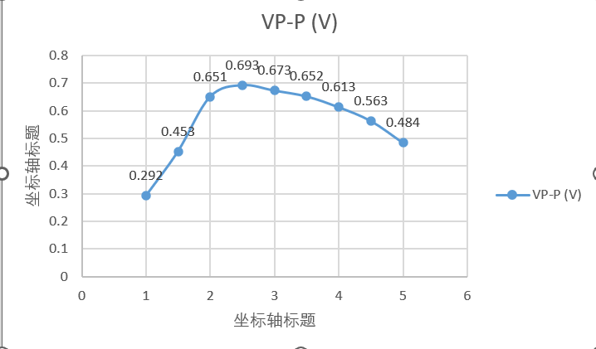

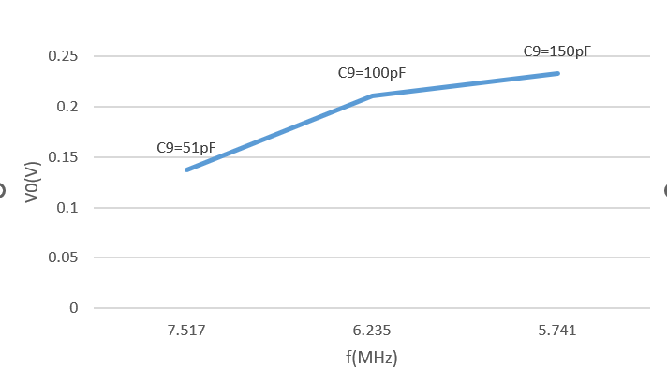

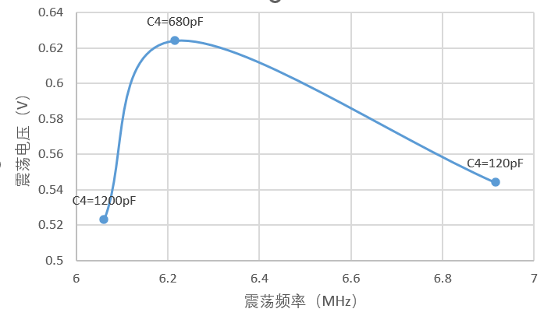

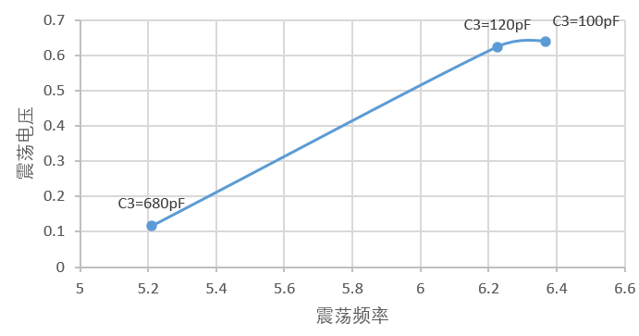

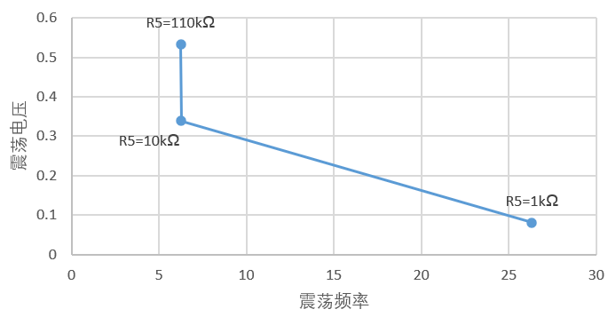

随电流工作点不断上升，振荡电压先增大后减小，峰值在2.5V附近，直流工作点的变化对振荡电压的影响较小；

振荡电压随振荡频率的减小而增大；

反馈系数F会影响振荡器的稳定性和输出波形振幅，当反馈系数F过大时，振荡器会变得不稳定，出现失真和噪声干扰等问题，当反馈系数过小时，振荡器输出波形振幅会减少，甚至无法起振。

**1.（2）**

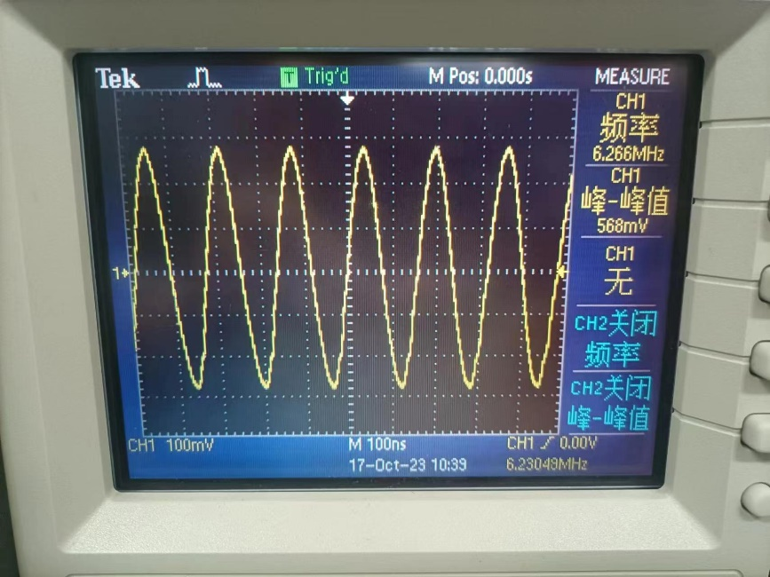

**2**

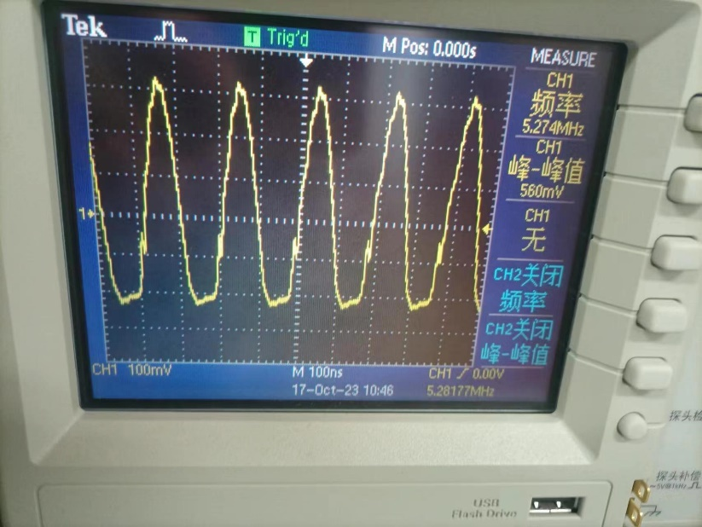

**3.**

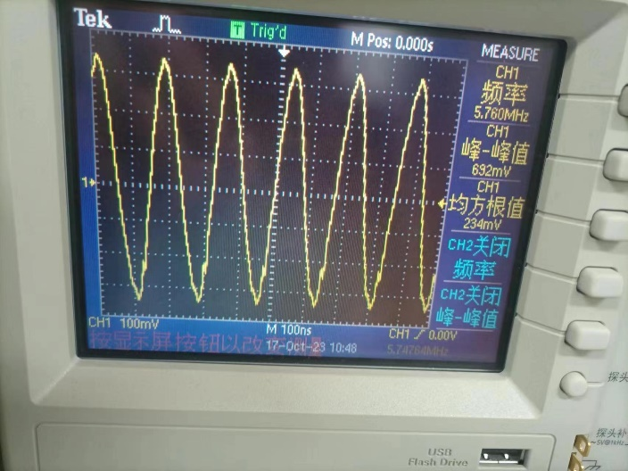

**几次失真：**

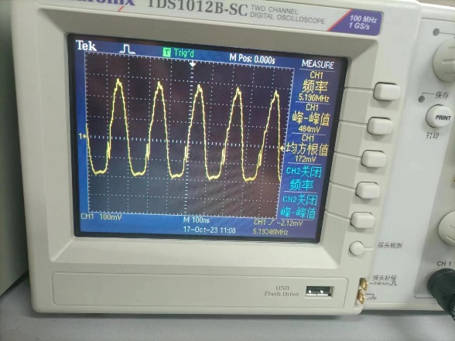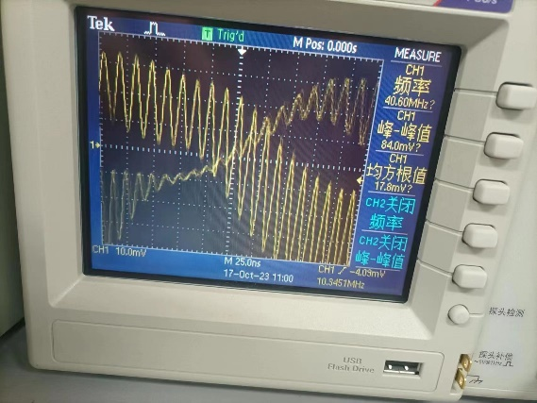

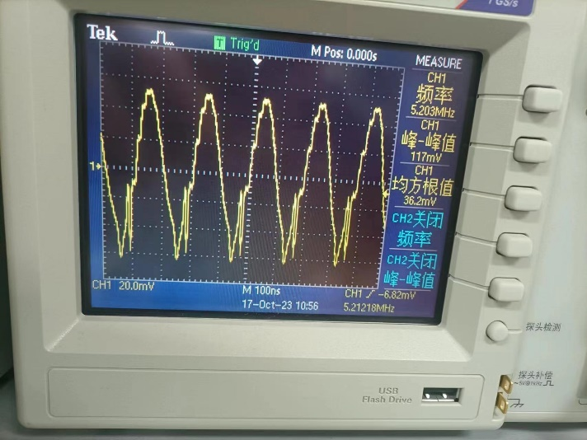

**五、思考题**

（1）为什么起振后直流工作点电流不同于起振前的静态工作点电流？

电路起振前，其工作状态是固定的，所以电流一般为定值。电路起振后，其工作状态在导通和截止之间不停的转换，所以其电流会和起振前不同。

（2）为什么提高振荡回路的Q值，可以提高振荡频率的稳定度？

Q值是振荡回路的稳定系数。提高Q值，就可以减小通频带宽度BW，从而达到提高振荡回路稳定度的作用。